Mise en place de l’intégrité référentielle sur une base de données.
Utilisation des déclencheurs.

Définition des déclencheurs.

Forme évoluée de règles utilisés pour renforcer l’intégrité de la base de données, particulièrement l’intégrité référentielle.
Le plus souvent on parle de TRIGGERS.

Les triggers sont stockées avec les données dans la base.

F Principes:

Les triggers sont un type particulier de procédure mémorisée.

- sont attachés à des tables
- réagissent aux fonctions de création (create), modification (update) et suppression (delete)
- ne peuvent pas être appelés explicitement dans les applications

Les triggers sont déclenchés automatiquement par le noyau SQL à chaque intervention sur la table qui les supportent.

Pas de possibilités de passer outre quelque soit l’utilisateur.

Mise en place d’un trigger.

Précautions à prendre.

Un trigger est toujours associé à une table, il est impossible de l’associer à une vue ou a une table temporaire.

Une table peut avoir au maximum trois triggers, chacun étant déclenché en fonction de l’événement détecté sur la table

l Insertion de ligne
l modification de ligne
l suppression de ligne

Chaque trigger est facultatif et une table peut n’avoir aucun trigger
D’autre part, un trigger ne s’applique qu’à une seule table, plusieurs tables ne pouvant pas utiliser le même trigger.

La suppression d’une table entraîne la destruction de ses triggers

Principe de fonctionnement.

Deux tables virtuelles sont créées au moment de la MAJ sur la table:
INSERTED
DELETED.
Elles sont destinées à contenir les lignes de la table sur lesquelles ont été effectuées des opérations.

Les tables INSERTED et DELETED peuvent être utilisées par le trigger pour déterminer comment le traitement doit se dérouler.
Ce traitement est à écrire par le développeur .

Les mécanismes d’utilisation par SQL Server de ces deux tables diffèrent en fonction de l’opération effectuée sur la table contenant le ou les triggers.

Cas de suppression d’une ligne de table (delete)
La/les lignes supprimées sont placées dans la table temporaire DELETED et supprimées de la table réelle; la table DELETED et les tables de la base ne peuvent pas avoir de lignes en commun.

Cas de création d’une ligne de table (insert)
La/les lignes nouvelles sont placées dans la table temporaire INSERTED et dans la table réelle; toutes les lignes de la table INSERTED apparaissent dans la table de la base.

Cas de modification d’une ligne de table (update)
La/les lignes avant modification sont placées dans la table temporaire DELETED et la/les lignes après modification sont placées dans la table temporaire INSERTED et dans la table réelle.

Création d’un trigger.

Un trigger est un objet SQL Server, en conséquence de quoi:
- les triggers seront gérés de manière autonome
- chaque trigger porte un nom
- chaque trigger possède un certain nombre de propriétés.

Les triggers doivent être créés juste après la création de la table de sorte que l’intégrité référentielle des données soit assurée.

La création d’un trigger peut se faire
- de manière interactive grâce à l’interface graphique
- en utilisant les procédures de SQL Server.

Utiliser la procédure create trigger

Syntaxe : CREATE TRIGGER nom de trigger
ON nom de table
FOR INSERT
AS
séquence1 d’ordres SQL
FOR UPDATE
AS
séquence2 d’ordres SQL
FOR DELETE
AS
séquence3 d’ordres SQL

ou CREATE TRIGGER nom de trigger
ON nom de table
FOR INSERT, UPDATE
AS
séquence d’ordres SQL
Attention a la gestion des déclencheurs dans la fenêtre SQL Server.

Exemples de mise en place de triggers.

Les triggers définis sur la base de données ont deux rôles principaux:

- contrôler que les données manipulées vérifient l’intégrité référentielle, c’est à dire que les tables restent synchronisées.

Exemple: créer un nouveau salarié nécessite de l’affecter à un service existant.

- mettre en oeuvre des traitements correspondant à une règle de gestion de l’entreprise

Exemple: lorsqu’un produit est passé en commande, on mettra à jour la quantité disponible en stock dans la table Produits.

Triggers d’intégrité référentielle.

Exemple 1 : « Un avion ne peut être créé que si le modèle qui lui correspond existe déjà dans la base »

CREATE TRIGGER TI_Avion ON AVION FOR INSERT AS

BEGIN

IF (SELECT count(*) FROM MODELE x, inserted
WHERE x.CODEMODELE = inserted.CODEMODELE_MODELE) = 0
BEGIN
PRINT 'Déclencheur Insert sur AVION. Modèle inexistant. Création impossible'
ROLLBACK TRANSACTION
RETURN
END

END

Exemple 2 : « Un modèle ne peut être supprimé que si aucun avion ne correspond à ce modèle dans la base de données »

CREATE TRIGGER TD_Modele ON MODELE FOR DELETE AS

BEGIN

IF (SELECT count(*) FROM AVION Ref, deleted
WHERE Ref.CODEMODELE_MODELE = deleted.CODEMODELE) > 0
BEGIN
PRINT 'Déclencheur Delete sur modèle. Il existe des avions
correspondant au modèle'
ROLLBACK TRANSACTION
RETURN
END

END

Exemple 3 .

« En cas de modification des données concernant un avion, il est nécessaire de contrôler si le modèle qui lui correspond existe effectivement dans la base; mais cette vérification n’est à faire que si la clé étrangère dans la table avion a été modifiée. »

CREATE TRIGGER TU_Avion ON AVION FOR UPDATE AS

BEGIN
F
IF UPDATE (CODEMODELE_MODELE)

BEGIN
IF (SELECT count(*) FROM MODELE Ref, inserted
WHERE Ref.CODEMODELE = inserted.CODEMODELE_MODELE) = 0
BEGIN
PRINT 'Déclencheur Update sur Avion. Modèle inexistant,
vous ne pouvez pas le modifier.'
ROLLBACK TRANSACTION
RETURN
END
END
END

Triggers traduisant des règles de gestion.

Certaines règles de gestion concernant les données de la base peuvent être prises en compte dans le base de données elle-même, de telle manière que la synchronisation des données soit indépendante des traitements effectués.

Exemple 4.

« Un vol effectué à une certaine date ne doit embarquer qu’un pilote et un seul »

/*----------------------------------------------------------------------------*/
/* Règle de gestion: un vol embarque un pilote et un seul */
/* Mise en place sur TRIGGER INSERT */
/*----------------------------------------------------------------------------*/

IF(select count(*) from EMBARQUE, PILOTE, inserted
where EMBARQUE.NOVOL_VOL = inserted.NOVOL_VOL
and EMBARQUE.DATE_DATE = inserted.DATE_DATE
and EMBARQUE.NOPERS_PERSONNEL= PILOTE.NOPERS_PERSONNEL
) >1
BEGIN
PRINT 'Il y a déjà un pilote sur ce vol'
ROLLBACK TRANSACTION
END

Dans l’exemple ci-dessus, une partie seulement du trigger a été listé, elle concerne exclusivement l’application de la règle sur le pilote.

Exemple 5.

« Un modèle d’appareil n’existant plus dans la compagnie, on souhaite ne pas conserver aux pilotes la qualification correspondante»

CREATE TRIGGER TD_Modele ON MODELE FOR DELETE AS

BEGIN

IF (SELECT count(*) FROM AVION Ref, deleted
WHERE Ref.CODEMODELE_MODELE = deleted.CODEMODELE) > 0
BEGIN
PRINT 'Déclencheur Delete sur modèle. Il existe des avions correspondant au modèle'
ROLLBACK TRANSACTION
RETURN
END

ELSE
BEGIN
DELETE QUALIFICATION FROM QUALIFICATION, DELETED
WHERE CODEMODELE_MODELE = DELETED.CODEMODELE
PRINT 'Qualifications correspondant au modèle. Suppression effectuée.'
END

END

Les triggers en cascade.

Une opération sur une table déclenche automatiquement, s’il existe, le trigger correspondant à l’opération.
Si le trigger déclenché effectue une opération sur une autre table, les triggers associés à cette table sont alors déclenchés.
C’est ce que l’on qualifie de cascade.
Le nombre de niveaux cascadés est fonction du SGBD (16 en SQL Server).

Exemple.

« Dans la base de données Avions; on décide qu’à le suppression d’un avion, on vérifiera s’il existe d’autres avions du même modèle. S’il s’agit du dernier avion de ce modèle dans la base, on détruira le modèle en question de la table des modèle.
Hors le fait de détruire un modèle entraîne la destruction par trigger des lignes de qualification des pilotes pour ce modèle. (cf exemple 5) ».
On est en pleine cascade!!

Mise en oeuvre.

CREATE TRIGGER TD_AVION ON AVION FOR DELETE AS

BEGIN

declare @mod char(3)

IF(SELECT COUNT(*) FROM AVION, deleted
WHERE AVION.CODEMODELE_MODELE = DELETED.CODEMODELE_MODELE) = 0

BEGIN
SELECT @mod = (SELECT CODEMODELE_MODELE from deleted)
PRINT 'Déclencheur DELETE sur Avion. Plus aucun avion pour le modèle'
PRINT @mod
DELETE MODELE WHERE CODEMODELE = @mod
END
END

CREATE TRIGGER TD_Modele ON MODELE FOR DELETE AS
BEGIN

IF (SELECT count(*) FROM AVION Ref, deleted
WHERE Ref.CODEMODELE_MODELE = deleted.CODEMODELE) > 0
BEGIN
PRINT 'Déclencheur Delete sur modèle. Il existe des avions correspondant au modèle'
ROLLBACK TRANSACTION
RETURN
END
ELSE
BEGIN
DELETE QUALIFICATION FROM QUALIFICATION, DELETED
WHERE CODEMODELE_MODELE = DELETED.CODEMODELE
PRINT 'Qualifications correspondant au modèle. Suppression demandée.'
END

END

CREATE TRIGGER TD_QUALIFICATION ON QUALIFICATION FOR DELETE AS

BEGIN

PRINT 'Déclencheur DELETE sur Qualif. Suppression effectuée.'

END

Trace du résultat.

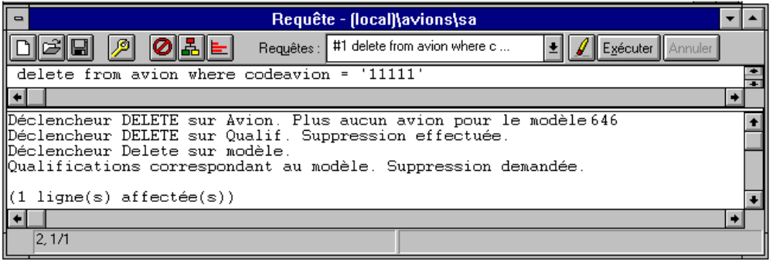

Notez l’ordre d’apparition des messages par rapport à l’enchaînement des triggers.

Suppression d’un trigger.

Utiliser la procédure SQL Server DROP TRIGGER

Syntaxe : DROP TRIGGER nom de trigger

Ou

Au travers l’interface graphique de SQL Server

Dans la fenêtre Objets,
Marquer le trigger à supprimer
Dans le menu Objets
Prendre l’option Supprimer un Objet...

Procédure de création d’un trigger grâce à l’interface graphique de SQL Server.

Accès à la fenêtre de gestion des triggers.

Se fait à partir de la fenêtre Objets d’une base de données.
Prendre dans le menu Gestion l’option Déclencheurs....

SQL Server affiche la fenêtre de gestion de triggers

Présentation de la fenêtre de gestion de triggers

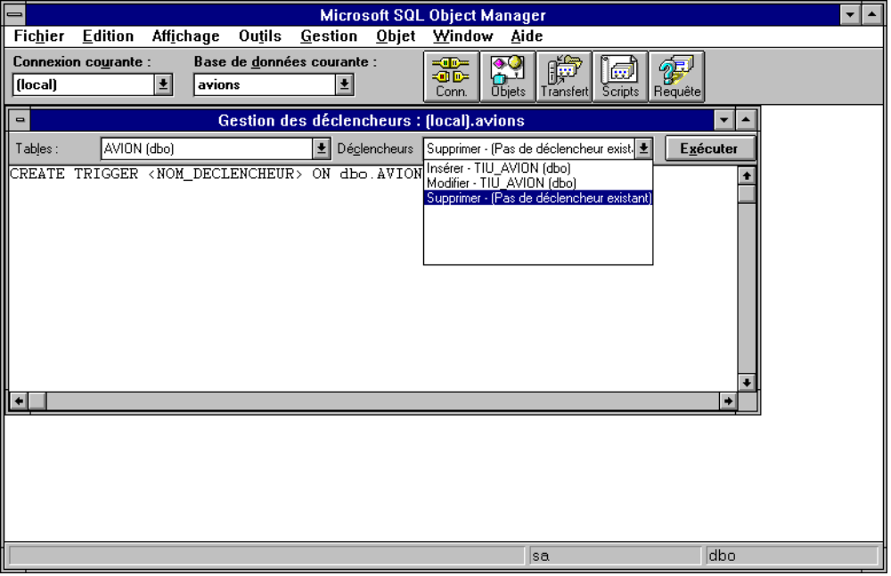

Principe d’utilisation de la fenêtre de gestion de triggers

Choisir la table sur laquelle on souhaite établir un trigger dans la boite de liste de gauche.
SQL informe des triggers existants ou inexistants pour cette table dans la boite de liste de droite sur laquelle peut être fait un choix.

l Choisir un trigger existant c’est à dire portant un nom, revient à mettre à jour la séquence SQL de ce trigger. Utilisation de l’éditeur.

l A l’inverse, Choisir un trigger « vide », déclenche la génération du trigger correspondant à l’événement choisi.

1° étape : renseigner SQL sur le type de trigger à créer.

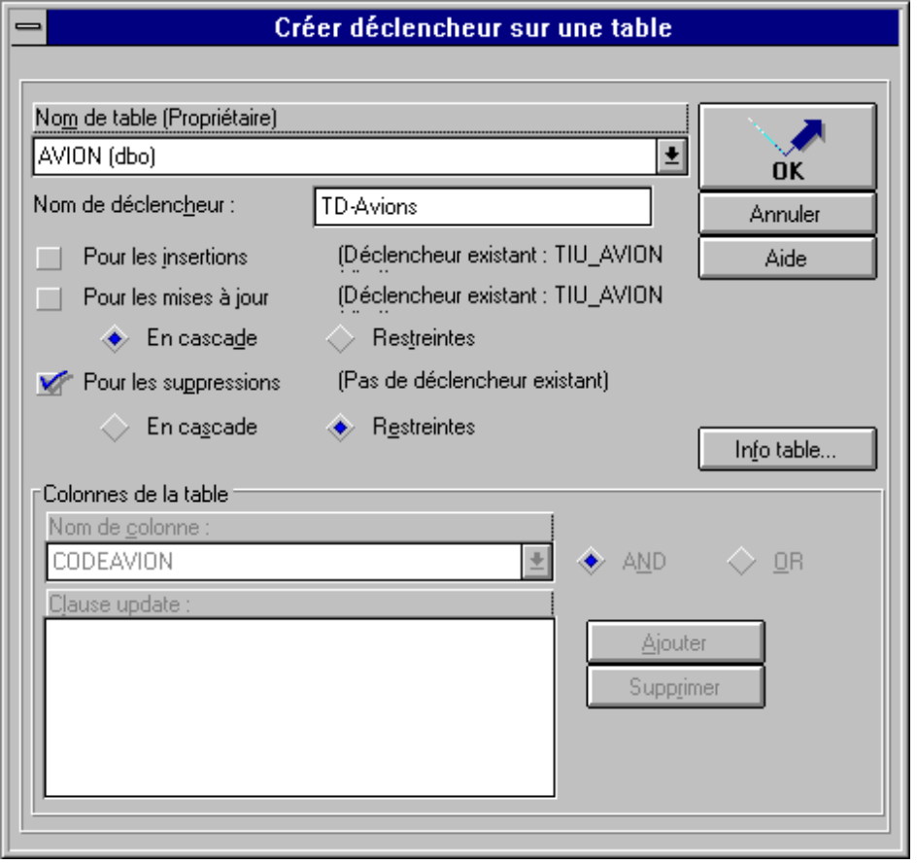

2° étape : coder le traitement du trigger à partir de la fenêtre de saisie que vous propose SQL Server. Utilisation de l’éditeur.

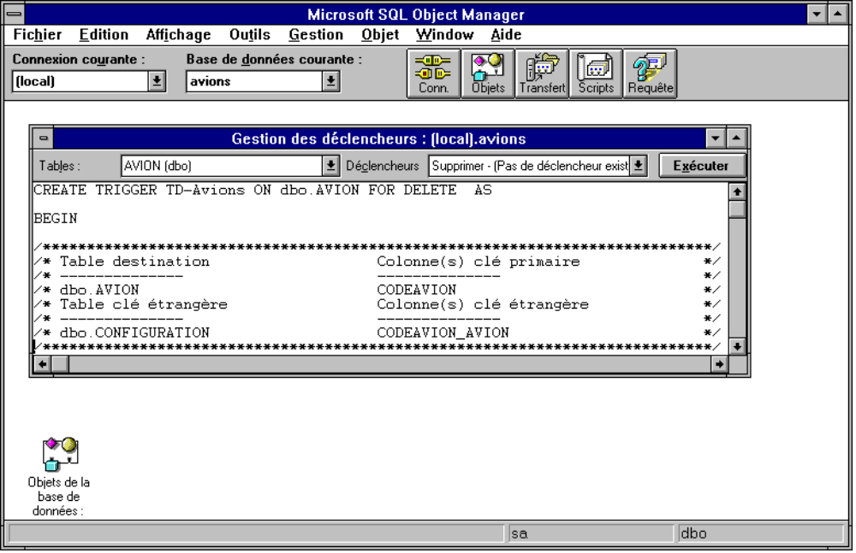

Le fait de demander la création d’un déclencheur, SQL Server propose une trame de séquence SQL pouvant être modifiée.
Cette trame SQL prend en compte l’intégrité référentielle basée sur clé primaire et clés étrangère et éventuellement les suppressions en cascade ( à ne pas confondre avec les triggers en cascade évoqués plus haut)

Demander la génération de l’objet trigger par le bouton Exécuter, il est alors possible de voir le trigger en tant qu’objet SQL dans la fenêtre objet.

